Упражнения по развитию свойств внимания,
влияющих на усвоение русского языка.
Хорошо развитые свойства внимания и его организованность являются факторами, непосредственно определяющими успешность обучения в младшем школьном возрасте. Как правило, хорошо успевающие школьники имеют лучшие показатели развития внимания. При этом специальные исследования показывают, что различные свойства внимания имеют неодинаковый «вклад» в успешность обучения по разным предметам. Так, при овладении математикой ведущая роль принадлежит объему внимания; успешность усвоения русского языка связана с точностью распределения внимания, а обучение чтению – с устойчивостью внимания. Из этого напрашивается вывод: развивая различные свойства внимания, можно повысить успеваемость школьников по разным учебным предметам.
Сложность, однако, заключается в том, что разные свойства внимания поддаются развитию в неодинаковой степени. Наименее подвержен влиянию объем внимания, он индивидуален, в то же время свойства распределения и устойчивости можно и нужно тренировать.
Успешность тренировки внимания в значительной мере определяется также индивидуально-типологическими особенностями, в частности свойствами высшей нервной деятельности. Установлено, что разные сочетания свойств нервной системы могут способствовать или, напротив, препятствовать оптимальному развитию характеристик внимания. В частности, люди с сильной и подвижной нервной системой имеют устойчивое, легко распределяемое и переключаемое внимание. Для лиц с инертной и слабой нервной системой более характерно неустойчивое, плохо распределяемое и переключаемое внимание. Таким образом, необходимо учитывать, что индивидуально-типологические особенности каждого конкретного ребенка позволяют тренировать его внимание лишь в определенных пределах.
Однако относительно слабое развитие свойств внимания не является фактором фатальной невнимательности, поскольку решающая роль в успешном осуществлении любой деятельности принадлежит организованности внимания, т.е. навыку управления собственным вниманием, способностью поддерживать его на должном уровне, гибко оперировать его свойствами в зависимости от специфики выполняемой деятельности.
РАЗВИТИЕ КОНЦЕНТРАЦИИ ВНИМАНИЯ
Распределение цифр в определенном порядке. В левой таблице расположены 25 цифр от 1 до 40. Нужно переписать их в порядке возрастания в пустую таблицу справа, начиная ее заполнение с верхнего левого квадрата.
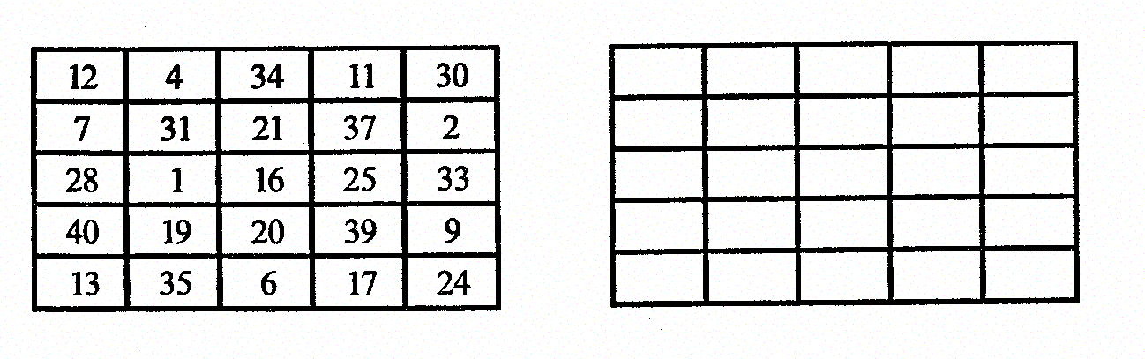
«Найди слова». На доске написаны слова, в каждом из которых нужно отыскать другое, спрятавшееся в нем, слово. Например: смех, волк, столб, коса, полк, зубр, удочка, мель, набор, укол, дорога, олень, пирожок.

«Перепуганные линии». Прослеживание взглядом какой-либо линии от ее начала до конца, особенно когда она переплетается с другими линиями, способствует развитию сосредоточенности и концентрации внимания.

«Найди отличия». Задания такого типа требуют умения выделять признаки предметов и явлений, их детали и владеть операцией сравнения. Систематическое и целенаправленное обучение школьников сравнению способствует развитию навыка своевременной активизации внимания, его включения в регуляцию деятельности. Для сравнения детям могут быть предложены какие-либо предметы, их изображения, картинки, различающиеся определенным числом деталей.
Методика Мюнстерберга (и ее модификации). В бессмысленный набор букв вставляются слова (чаще – существительные, но могут быть глаголы, прилагательные, наречия). Требуется отыскать их как можно быстрее и без ошибок.

А. Ребенку дают бланк с напечатанными на нем 5-ю строчками случайно набранных букв, следующих друг за другом без пробелов. Среди этих букв ребенок должен отыскать 10 слов (3-х, 4-х, 5-ти сложных) и подчеркнуть их. На выполнение всего задания отводится 5 мин. Показателем успешности может служить число правильно найденных слов и скорость выполнения задания.

Пример задания: ЯФОУФСНКОТПХЬАБЦРИГЪМЩЮСАЭЕЫМЯЧ
ЛОЬИРЪГНЖРЛРАКГДЗПМЫЛОАКМНПРСТУР
ФРШУБАТВВГДИЖСЯИУМАМАЦПЧУЪЩМОЖ
БРПТЯЭЦБУРАНСГЛКЮГБЕИОПАЛКАФСПТУЧ
ОСМЕТЛАОУЖЫЪЕЛАВТОБУСИОХПСДЯЗВЖ

Б. В этой таблице «спрятаны» 10 названий животных.
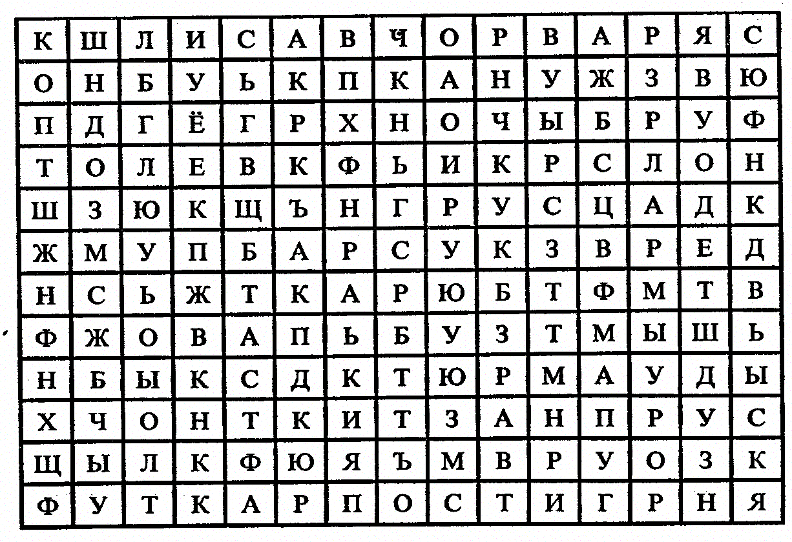
Игра, распространенная у охотничьих племен индейцев. Детям предлагают короткое время посидеть тихо и постараться услышать все возможные шумы, угадать, от чего они произошли (учитель может специально «организовать» некоторые шумы). Эту игру можно проводить как соревнование: кто больше услышит шумов и угадает их происхождение.

УВЕЛИЧЕНИЕ ОБЪЕМА ВНИМАНИЯ И КРАТКОВРЕМЕННОЙ ПАМЯТИ

Игра «Ищи безостановочно». В течение 10-15 сек. увидеть вокруг себя как можно больше предметов одного и того же цвета (или одного размера, формы, материала и т.п.). По сигналу учителя один ребенок начинает перечисление, другие его дополняют.

ТРЕНИРОВКА РАСПРЕДЕЛЕНИЯ ВНИМАНИЯ

Основной принцип упражнений: ребенку предлагают одновременное выполнение двух разнонаправленных заданий. По окончании упражнения (через 10-15 мин) определяется эффективность выполнения каждого задания.

«Каждой руке – свое дело». Детей просят левой рукой медленно перелистывать в течение 1 мин книгу с иллюстрациями (запоминая их), а правой чертить геометрические фигуры или решать несложные примеры. Игра может быть предложена на уроке мате-матики.

Счет с помехой. Ребенок называет цифры от 1 до 20, одновременно записывая их на листе бумаги или доске в обратном порядке: произносит 1, пишет 20, произносит 2, пишет 19 и т.д. Подсчитывают время выполнения задания и число ошибок.
Чтение с помехой. Дети читают текст, одновременно выстукивая карандашом какой-либо ритм. При чтении дети также ищут ответы на вопросы.

УПРАЖНЕНИЕ НА ТРЕНИРОВКУ РАСПРЕДЕЛЕНИЯ ВНИМАНИЯ

Ребенку предлагают следующее задание – вычеркнуть в тексте 1 или 2 буквы и в это же время ставят детскую пластинку с какой-либо сказкой. Потом проверяют, сколько букв ребенок пропустил при зачеркивании и просят рассказать, что он услышал и понял из сказки. Первые неудачи при выполнении этого достаточно трудного задания могут вызвать у ребенка протест и отказ, но в то же время первые успехи окрыляют. Достоинством подобного задания является возможность его игрового и соревновательного оформления.

